УДК 621.383.8

Модификация поверхностных и приповерхностных нанопленок в каналах микроканальных пластин

С.К. Кулов, В.И. Савенко, Ю.В. Щапова, Д.Г. Самканашвили, А.К. Уртаев
ООО Владикавказский технологический центр “Баспик”
Владикавказ

Микроканальная пластина (МКП) – изделие, представляющее металлизированную на торцах матрицу, состоящую из множества (нескольких миллионов) параллельных каналов. Материалом для изготовления МКП служат свинцово-силикатные и боратно-бариевые стекла. В процессе изготовления изделия в каналах формируются тонкие пленки: резистивный слой, толщиной менее 100 нм и эмиссионный приповерхностный слой толщиной около 10 нм, работающий как вторично-электронный эмиттер. Причем химический состав и структура сформировавшихся пленок существенно отличаются от массивного рабочего стекла и зависят от технологии изготовления МКП, особенно от температурно-временных режимов вытяжки одножильных и многожильных световодов и режимов спекания микроканальных блоков. Поверхность каналов на наноуровне является неоднородной в связи с особенностями структуры стекла и предшествующей обработкой. На поверхности практически всегда обнаруживается разветвленная сеть чрезвычайно тонких шириною до десятков ангстрем бороздок [1].
Если перед помещением в прибор применения МКП какое-то время находится в среде с влажностью выше 20 %, то на поверхности каналов адсорбируется полимолекулярная пленка воды, работающая как геттер для диффундирующих из толщи катионов щелочных и щелочноземельных металлов, скорость диффузии которых существенна для начала негативных явлений, связанных с образованием на поверхности резистивно-эмиссионного слоя (РЭС) щелочного раствора [2].
Формирование РЭС начинается на стадии изготовления одножильных световодов; в дальнейшем он модифицируется на всех последующих стадиях технологического процесса. Его формирование завершается после водородной термообработки заготовок МКПО. При кислотной обработке заготовок (с целью вытравливания растворимой жилы) происходит обеднение поверхности каналов свинцом и щелочными металлами. Щелочные силикаты образуют едкую щелочь и гель кремниевой кислоты (силикагель) SiO₂×nH₂O - рыхлую пленку, обладающую высокой сорбционной способностью.
Последующая термообработка заготовок в водороде необходима для восстановления свинца из входящего в состав стекла оксида Pb. Свинец выделяется в отдельную фазу, завершается формирование РЭС и пластины приобретают электропроводность. Помимо непосредственно восстановления свинца в процессе водородной термообработки пластин идут и другие реакции, связанные, в частности, с диффузией к поверхности катионов щелочных металлов. В условиях водородной термообработки (высокие температуры, влажность в реакторе вследствие выделения воды из МКП, водород и примеси в нём) в порах и на поверхности стекла могут активизироваться процессы образования различных химических соединений (силикатов, гидрооксидов, карбонатов, хлоридов, гидридов и пр.) с участием примесей в водороде, газов, поглощённых поверхностным слоем пластин, и катионов щелочных и щелочноземельных металлов, находящихся в порах выщелоченного на термохимической обработке приповерхностного слоя и диффундирующих на поверхность при термоводородном восстановлении.
Поскольку реакция восстановления свинца сопровождается выделением воды:
PbO + H₂ = Pb + H₂O,
то, вступая в реакцию со щелочными катионами, выделяющиеся группы OH⁻ приводят к образованию на поверхности заготовок плёнок щелочных растворов.
Химическая устойчивость эмиссионного слоя в первую очередь зависит от содержания в нем кремнезема и щелочных окислов, причем кремнезем существенно ее увеличивает, а щелочные окислы – снижают.
При длительном соприкосновении капелек раствора щелочи с поверхностью каналов начинаются локальные разрушения стеклозаготовок. Т. е. образуется тончайшая пленка насыщенного щелочного раствора. Такая пленка активно адсорбирует воду из атмосферы, и при этом поглощает диффундирующие на поверхность щелочные катионы. Слой щелочного раствора растет по толщине. Далее эта пленка разбивается на микроскопические островки, происходит высаживание и кристаллизация мельчайших частиц щелочных соединений, которые присоединяют кристаллогидратную воду, растут в размерах, поглощают атмосферную углекислоту и формируют кристаллы карбонатов. В результате на поверхности возникает характерный «капельный» гигроскопический налет (рис.1), причем каждая капля – это кристаллогидратная ПЧ. Налетообразование, по сути, является началом разрушения стекол [3].
Субмикронные и гораздо меньшие по размеру образования внутри каналов пагубно влияют на тончайший эмиссионный слой, который в том числе выполняет немаловажную защитную функцию системы от агрессивной окружающей среды.
Плотность и толщина слоя силикагеля определяют скорость диффузии через него молекул воды, щелочных и щелочноземельных металлов [4]. Увеличение толщины слоя сопровождается снижением скорости дальнейшего разрушения РЭС.
Одним из критериев качественной оценки чистоты поверхности МКПО является отношение проводимости МКПО в вакууме – на воздухе (чем ближе данное отношение к единице, тем более чистой считается поверхность пластины). Процессы, протекающие на поверхности и приповерхностном слое каналов, вносят существенный вклад в изменение проводимости МКП на воздухе, которая зависит от относительной влажности окружающей среды, химической стойкости материала и структуры его поверхности.

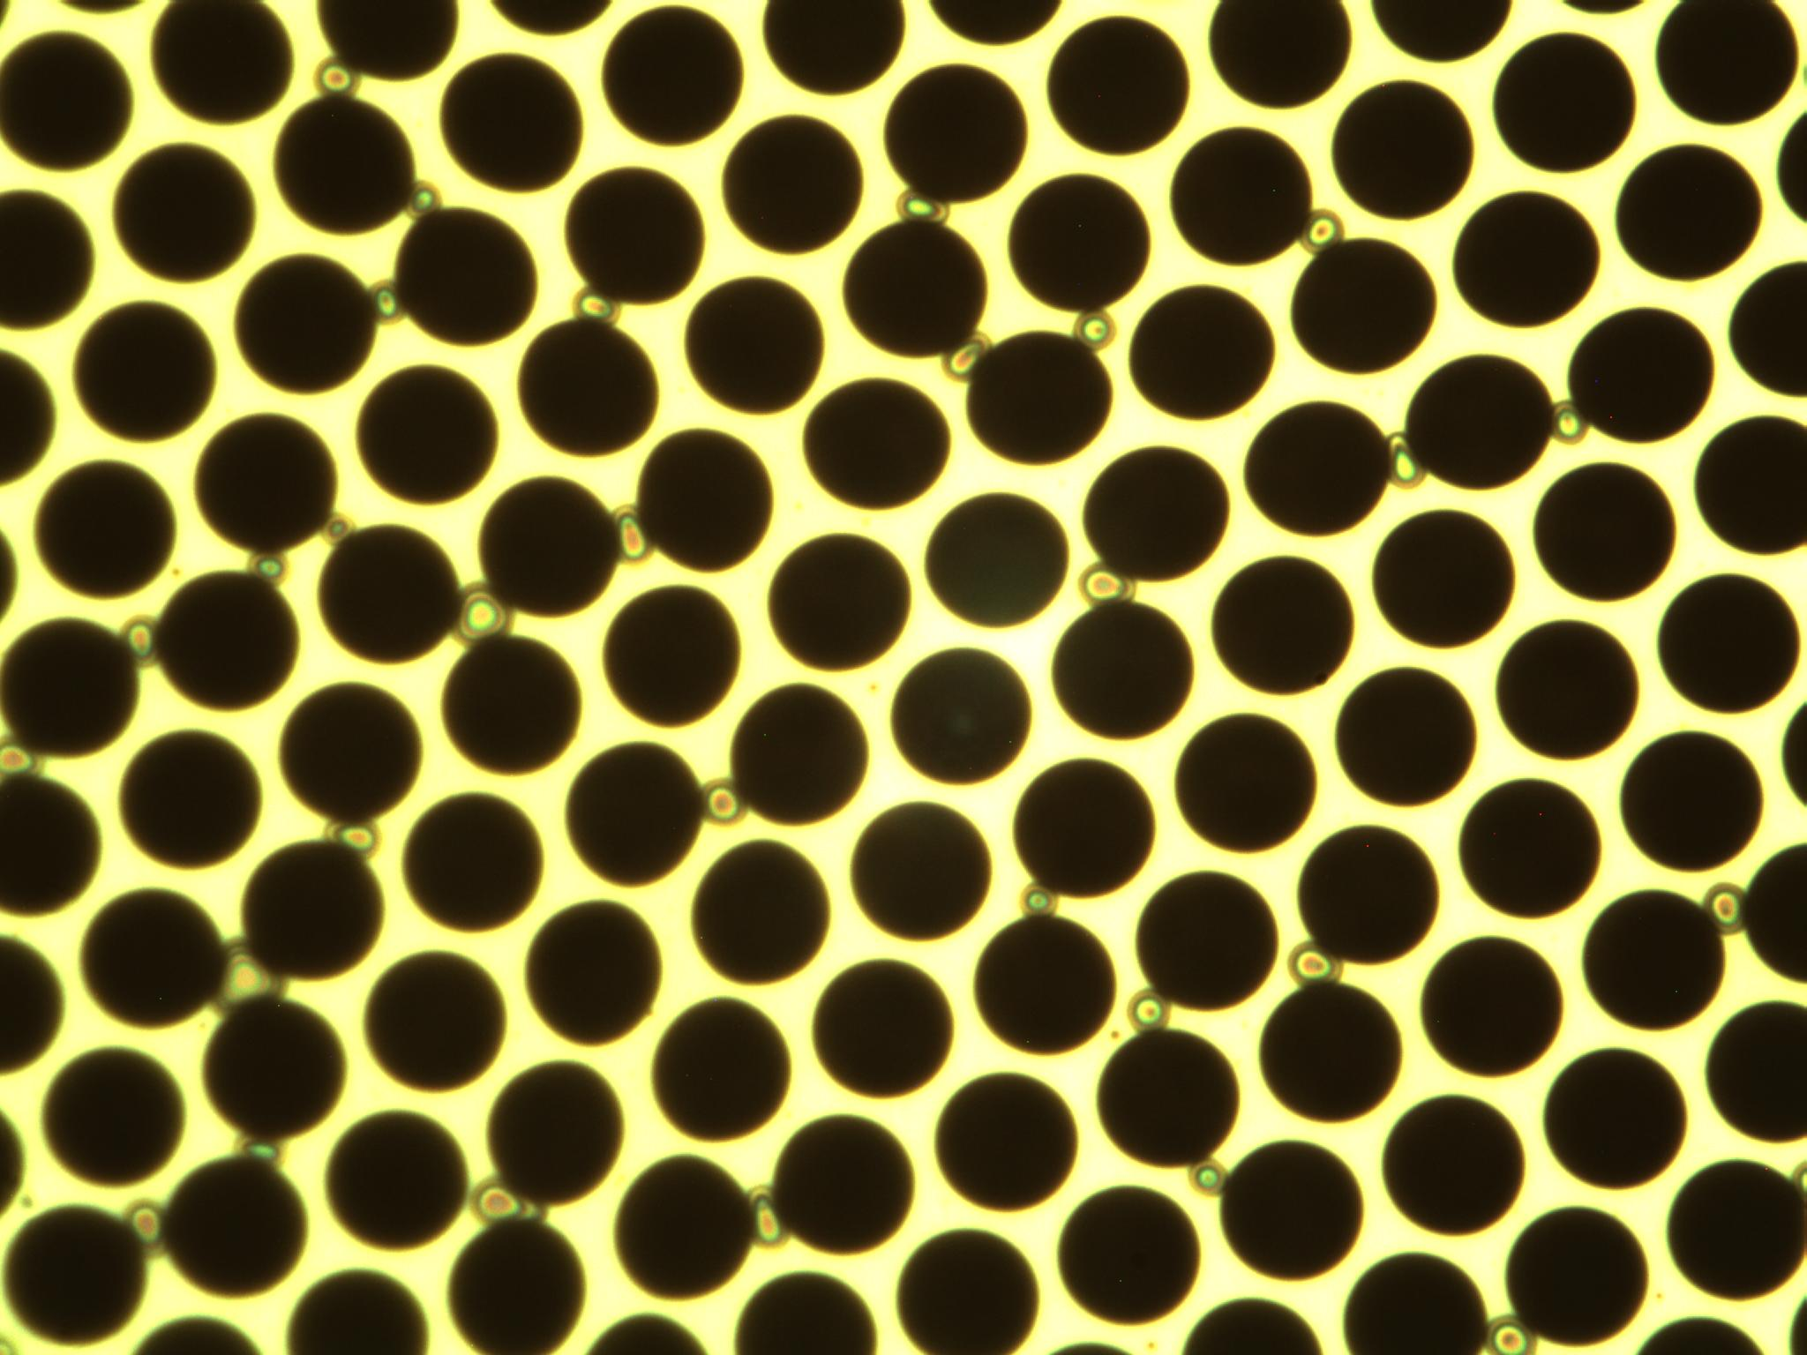
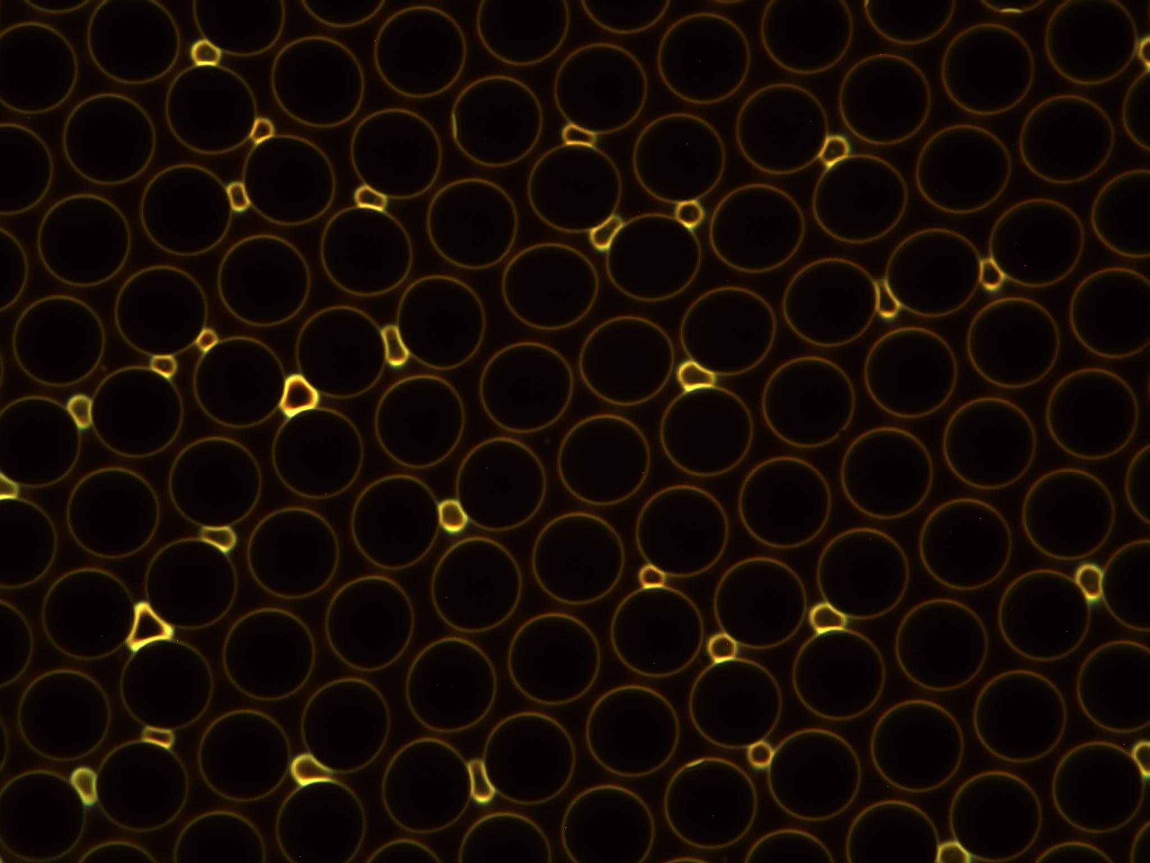
а) В прямом отраженном свете б) В косом отраженном свете
Рис.1. Частицы, образующиеся на восстановленных заготовках МКП

Различные технологические воздействия, как на заготовки, так и на саму МКП приводят к образованию на поверхности РЭС пленок и островков поверхностных загрязнений, которые при достаточной толщине принимают активное участие в эмиссии каналов. Состояние поверхности нескольких атомных слоев вглубь эмиссионного слоя наиболее существенным образом определяет все характеристики вторичной электронной эмиссии в каналах МКП, поэтому в технологии изготовления МКП применяется ряд мер, которые приводят к модификации поверхности и оптимизации вторично-эмиссионных свойств каналов.
В основном используются следующие технологические операции:
- Отжиг на воздухе и других средах;
- Термовакуумное обезгаживание;
- Воздействие на поверхность потоком частиц: электронная, фотонная и ионная обработки и их комбинация;
- Тренировка темновым током и т.д.
Отжиг на воздухе, доокисляя кремнекислородный каркас эмиссионного слоя делает его более совершенным и устойчивым к влиянию окружающей среды, снижает проводимость МКП на воздухе. Отжиги на воздухе заготовок на разных стадиях изготовления, как правило, не оказывают существенного влияния на электрические и электронно-оптические параметры МКП. Когда отжиг на воздухе проводится на МКП с нанесенными на нее контактными электродами (металлизированная заготовка МЗ), в частности при отжиге свыше 400 ºС из-за дополнительного окисления резистивного слоя происходит рост сопротивления МЗ в несколько раз. Особенностью поведения МЗ является то, что в данном случае хромовое покрытие предстает в качестве геттера для щелочных металлов, вступающих в разнообразные химические реакции с хромом в окислительной среде.
Отжиг МКП в азоте значительно повышает химическую устойчивость, механическую прочность, уплотняет поверхностный слой и приводит к гораздо меньшей интенсивности налета и изменения цвета контактного электрода, которые очевидно в данном случае связаны с присутствием в каналах МКП кислорода, снижает проводимость МКП на воздухе.
Термовакуумное обезгаживание – достаточно эффективная операция по удалению физически адсорбированных газов, в идентичных температурных режимах не приводит к подобным отжигу результатам по налету, не оказывает заметного влияния на параметры МКП и в диапазоне температур до 500 °С, не приводит к достаточно эффективному термолизу и испарению поверхностных загрязнений, увеличивает проводимость МКП на воздухе за счет увеличения рельефа поверхности каналов МКП.
Поскольку наличие поверхностных загрязнений на стенках каналов МКП серьезно влияет на характеристики МКП и приборов применения, были исследованы различные методы ликвидации подобных слоев, среди которых фотонная, фотоэлектронная, электронная обработки, тренировка МКП темновым током, ионная обработка торцов МКП в газовом разряде, электролитическая очистка каналов МКП на воздухе.
Экспериментально получено, что для очистки поверхности каналов достаточно пропустить через каналы заряд порядка 0,05 Кл/см², после чего усиление МКП стабилизируется на сроке службы. Анализ показывает, что с течением времени после электронной обработки, вследствие диффузии щелочных катионов из толщи, щелочная пленка может восстанавливаться на поверхности каналов.
Фотонная обработка с использованием ультрафиолетового излучения длиной волны 253,7 нм соответствующей энергии фотонов 5,3 эВ приводит к меньшим изменениям параметров по сравнению с электронной. Поскольку при фотонном облучении входа каналов МКП генерируются электроны, при подключении МКП к источнику питания, можно производить фотоэлектронную обработку, очищая фотонами вход и электронами выход МКП. Фотоэлектронная обработка по воздействию на параметры качественно аналогична электронной обработке. Индивидуальные особенности поведения МКП связаны с их технологической предысторией [5].
Ионная очистка заготовок МКП применяется с использованием тлеющего разряда в инертных газах, при этом учитываются негативные явления, связанные с возможной интенсификацией разряда и зарядкой поверхности диэлектрических заготовок.
При достаточном уровне вакуума и напряжениях на МКП свыше 2000 В, определенной эффективности в снижении проводимости МКП на воздухе достигает тренировка темновыми электронами, генерируемыми в каналах МКП.
При пропускании тока через МКП на воздухе происходит электролитическая очистка каналов от щелочных катионов, которые скапливаются на катодном участке. При этом проводимость МКП на воздухе снижается и стремится к проводимости в вакууме. Со временем вследствие диффузии щелочных металлов из толщи каналов на поверхность, исходная концентрация щелочной компоненты на поверхности и величина проводимости МКП на воздухе восстанавливается. Значительно замедлить это явление позволяет хранение МКП в вакууме или осушенном воздухе.
Если рассматривать проводимость на воздухе металлизированных МКП, то при ее измерении, при подаче напряжения на МКП первоначальные значения проводимости дают представление о поверхностной проводимости каналов на воздухе (пленки электролита). Быстрота изменения проводимости в процессе испытания по сравнению с начальным значением характеризует чистоту поверхности каналов.
Влияние электролитических процессов на состояние поверхности каналов в значительной степени определяется по разнице конечной установившейся проводимости и начальной. В случае изменения проводимости МКП на воздухе при приложении напряжения происходит модификация поверхности из-за электролиза и других процессов, связанных с ионной проводимостью [6].
В первом приближении ток проводимости МКП на воздухе можно представить формулой i=i∞+i_{abc}, где i∞ – сквозной ток проводимости; i_{abc} – ток абсорбции, вызываемый поляризацией (миграционной, дипольной и др.).
Измерения тока проводимости на воздухе в зависимости от продолжительности воздействия прилагаемого напряжения для исследуемых образцов приведены на рис.1, 2. Измерения проводились при относительной влажности 50±5 %, температуре 20±2 ºС. На МКП подавалось напряжение 100 В. На рис.2 приведены кривые изменения тока проводимости от времени МКП. В правой части рисунков приведены шифры образцов. Сила тока, протекающего через пластину при приложении постоянного напряжения, убывает со временем, стремясь к определенному пределу i∞, что связано с перемещением ионов в электрическом поле и также характерно для поверхностной проводимости диэлектриков. В качестве катионов в поверхностной пленке выступают ионы натрия, калия и др., анионами могут служить группы ОН⁻, хлор, SiO₃ и др. Достигая полюсов, ионы образуют объемные заряды, а также разряжаются на контактных электродах, вступают в химические реакции с образованием различных соединений, выделяющихся в приэлектродные слои и в виде частиц на электродах.

Рис.2. Изменение тока проводимости МКП во времени на воздухе.

Учитывая, что рассматриваемые образцы имеют сопротивление в вакууме порядка 1-1,5·10⁸ Ом, проводимость на воздухе при подаче напряжения на образец выше проводимости в вакууме примерно в 30-55 раз, после относительно установившегося режима, примерно через час после подачи напряжения выше проводимости в вакууме приблизительно в 2-3 раза. Обращает на себя внимание тот факт, что благодаря явлению поляризации сопротивление МКП на воздухе так и не достигает значений сопротивления в вакууме. При этом ток проводимости данных образцов в вакууме ведет себя стабильно.
На рис.3 приведены зависимости тока проводимости от времени при последовательной подаче на МКП прямого и обратного напряжения. До испытания на воздухе МКП прошли электронное обезгаживание и перед измерениями хранились неделю на воздухе при относительной влажности 45-55 % и температуре 18-22 ºС вместе с образцами, изменения токов проводимости во времени которых представлены на рис.2. Замер тока проводимости на всех образцах с номером блок-партии 265/30 проводился в одинаковых условиях. Суммарный заряд, прошедший через каждую отдельную МКП – 0,05-0,08 Кл. Ток проводимости данных МКП вел себя стабильно во времени и при переключении полярности на МКП, уровень тока проводимости оставался постоянным. В данном случае заметных поляризационных явлений на поверхности не наблюдалось. Что связано в первую очередь с очисткой поверхности каналов от щелочных металлов и модификации (уплотнением) слоя силикагеля.

Рис.3. Зависимость тока проводимости МКП на воздухе от времени и при изменении полярности. Образцы предварительно прошли электронную обработку в вакууме.

Кислотная обработка поверхности МКП, которая состоит в основном из кремнезема, повышает химическую устойчивость изделия. Приведенные в [4] данные хорошо согласуются с полученными результатами по кислотной обработке МКП. На рис.4. показано изменение тока проводимости во времени и при переключении полярности на МКП для образцов, прошедших химическую обработку 10 % раствором азотной кислоты. При измерениях относительная влажность находилась в пределах 45-35 %, температура 18-22 ºС. Обработка привела к снижению поверхностной проводимости, из-за повышения химической устойчивости и уплотнения поверхностной кремнеземной пленки. Поверхностная проводимость для данных образцов относительно стабильна во времени и при переключении полярности напряжения.
Для данных образцов поляризационные явления вносят незначительный вклад в проводимость на воздухе по сравнению с образцами, не проходившими подобную обработку.

Рис.4. Изменение тока проводимости МКП, прошедших обработку 10 % раствором азотной кислоты в вакууме во времени и при изменении полярности на воздухе

Результаты исследований показывают, что:
- Формирование тонких пленок у поверхности каналов МКП происходит как на стадиях изготовления изделия, так и при направленных на изделие воздействиях.
- В проводимость МКП на воздухе существенный вклад вносит ионный ток.
- Индивидуальные особенности поведения проводимости МКП на воздухе связаны с их технологической предысторией.
- Высокие значения проводимости МКП на воздухе характеризуют наличие щелочных металлов в составе поверхностных и приповерхностных канальных нанопленок.
- При помощи специальных обработок МКП можно существенно снизить поверхностную проводимость и повысить химическую стойкость изделия по отношению к атмосферной влаге.

Литература:
- Кулов С.К., Савенко В.И., Щапова Ю.В. Модификация субмикронных слоев на поверхности каналов микроканальных пластин термо-физико-химической обработкой // Химия твердого тела и современные микро - и нанотехнологии. VIII Международная научная конференция. Кисловодск – Ставрополь: СевКавГТУ, 2008 –458 с.
- Савенко В.И. Закономерности проводимости микроканальных пластин на воздухе // Микро - и нанотехнологии в электронике. Международная научно-техническая конференция. Нальчик , 2009 –259 с.
- Кокорина В.Ф. Гигроскопические налеты на оптических деталях и борьба с ними путем изменения состава стекла. Оборонгиз, М.: 1961
- Китайгородский И.И., Качалов Н.Н., Варгин В.В. и др. Технология стекла / Под ред. И.И. Китайгородского. Государственное из-во литературы по строительству, архитектуре и строительным материалам. М., 1961. – 623с.
- Савенко В.И. Изменение характеристик микроканальных пластин под влиянием фотонного и электронного облучения. / РАН. Владикавказский научный центр. Труды молодых ученых. №3 Владикавказ, 2008.
- Богданова И.В., Кулов С.К., Платов Э.А. Исследование проводимости МКП на атмосфере // Микроканальные пластины (теория, технология, применение). Материалы научно-технической конференции. – Владикавказ, из-во “Терек” СКГТУ, 2002. 128 – 137с.

